RSA https://habr.com/ru/articles/745820/

TLS RSA DH MAC Hash и др см уроки Созыкина
https://www.youtube.com/playlist?list=PLtPJ9lKvJ4oiFnWCsVRElorOLt69YDEnv

Хеш-сумма (хеш, хеш-код) — строка фиксированной длины - результат обработки данных хеш-функцией любой символьной последовательности.

Принцип и алгоритм электронной цифровой подписи ЭЦП
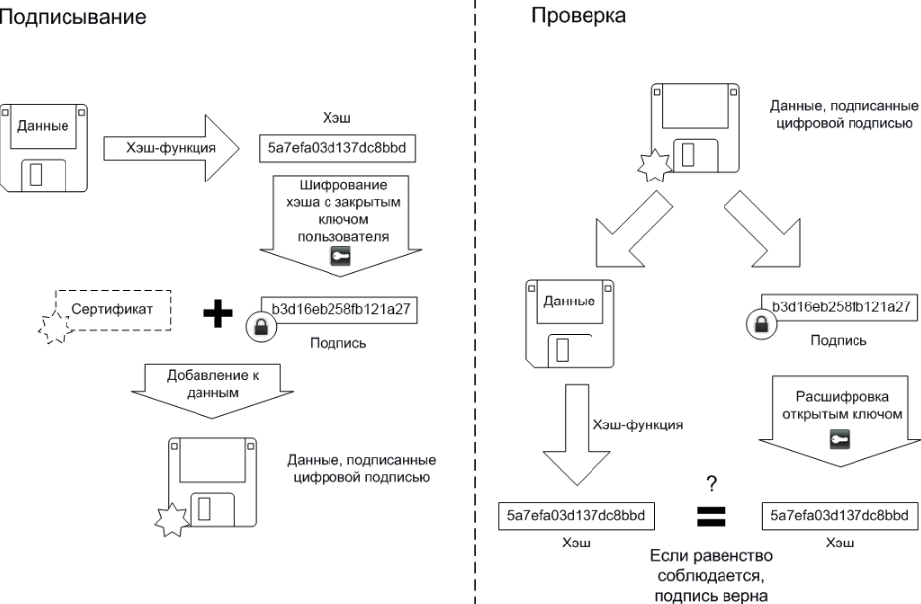
Асимметричная схема ЭЦП - относится к криптосистемам с открытым ключом. В отличие от асимметричных алгоритмов шифрования, в которых шифрование производится с помощью открытого ключа, а расшифровка — с помощью закрытого (расшифровать может только знающий секрет адресат), в асимметричных схемах ЭЦП подписание производится с применением закрытого ключа, а проверка подписи — с применением открытого (расшифровать и проверить подпись может любой адресат).

Асимметричная схема ЭЦП три процесса:

Генерация ключевой пары. При помощи алгоритма генерации ключа равновероятным образом из набора возможных закрытых ключей выбирается закрытый ключ, вычисляется соответствующий ему открытый ключ.

Формирование подписи. Для заданного электронного документа с помощью закрытого ключа вычисляется подпись.

Проверка (верификация) подписи. Для данных документа и подписи с помощью открытого ключа определяется действительность подписи.

Для того, чтобы использование цифровой подписи имело смысл, необходимо выполнение двух условий:

Верификация подписи должна производиться открытым ключом, соответствующим именно тому закрытому ключу, который использовался при подписании.

Без обладания закрытым ключом должно быть вычислительно сложно создать легитимную цифровую подпись.

!Следует отличать электронную цифровую подпись от кода аутентичности сообщения (MAC).

Лекция Созыкина https://www.youtube.com/watch?v=FrHEXXTvW4c&list=PLtPJ9lKvJ4oiFnWCsVRElorOLt69YDEnv&index=5

ЭЦП формируется на серверной стороне закрытым ключем (ЗКл) след. образом: берется сообщение, к нему применяется хэш-функция (высчитывается хэш сообщения), Полученный хэш шифруется ЗКл, - это и есть ЭЦП. На клиентской стороне,клиентское ПО получает электронный сертификат (ЭС) от сервера, в котором содержится ОКл и криптографическая функция для расчета хэша сообщения. Клинетское ПО , применяя ОКл к ЭЦП сервера, получает хэш1, затем применяя к сообщению криптографическую хэш-функцию (ее клиент знает заранее или получает в сертификате) получает хэш2, хэш1 и хэш2 сравниваются. Если они равны, значит сообщение направила сторона, приславшая сертификат с ОКл и указанная в нем как владелец сертификата.

Передача ЭЦП от сервера клинту:
Формирование ЭЦП на сервере ЗКл | Передача клиенту | Расшифровка клиентом ЭЦП ОКл (хэша 1) | Расчет на клиенте хэша2 сообщения ОКл и сравнение с хэшем1
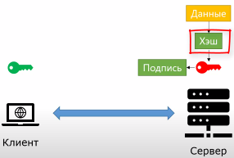 | 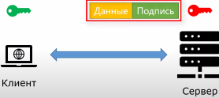 | 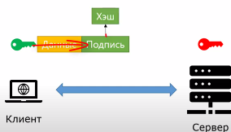 | 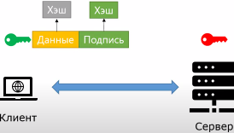

Электронная Цифровая подпись (ЭП)

Сторона А для документа вычисляет хеш-функцию, затем полученное значение шифруется с помощью закрытого ключа (private key), получая ЭП. Сторона Б получает документ, ЭП и сертификат (ссылку на сертификат) стороны А, верифицирует сертификат открытого ключа стороны А в удостоверяющем центре, проверяет полученную ЭП при помощи публичного ключа (public key), вычисляет хеш-функцию документа и проверяет с расшифрованым значением. Если сертификат стороны А действителен и проверка прошла успешно, принимается, что документ был подписан стороной А.

PKI https://www.youtube.com/watch?v=6wCwjIhGylY
Инфраструктура открытых ключей (ИОК, PKI — public key infrastructure) — набор средств (технических, материальных, людских и т. д.), распределённых служб и компонентов, в совокупности используемых для поддержки криптозадач, на основе закрытого и открытого ключей. В основе PKI лежит использование криптографической системы с открытым ключом и несколько основных принципов:
- никто не доверяет друг другу, но все доверяют удостоверяющему центру;
- закрытый ключ (private key) известен только его владельцу;
- удостоверяющий центр (УЦ или CA — certificate authority) создает электронный документ — сертификат открытого ключа, таким образом удостоверяя факт того, что закрытый (секретный) ключ известен эксклюзивно владельцу этого сертификата, открытый ключ (public key) свободно передается;
- удостоверяющий центр подтверждает или опровергает принадлежность открытого ключа заданному лицу, которое владеет соответствующим закрытым ключом.
Иерархическая структура — это наиболее часто встречающаяся архитектура PKI. В данном случае во главе всей структуры стоит один Головной УЦ, которому все доверяют и ему подчиняются нижестоящие УЦ.
Путь (цепочка) доверия
цепочка документов, которая позволяет удостовериться, что предъявленный сертификат был выдан доверенным центром; последним звеном в этой цепочке является предъявленный сертификат, начальным — сертификат корневого доверенного центра сертификации, а промежуточными — сертификаты, выданные промежуточным центрам сертификации. Особенностью пути доверия является то, что при потере доверия к начальному звену цепочки (корневому центру сертификации) теряется доверие ко всей цепочке, то есть ко всем выданным данным центром сертификатам и к предъявленному в том числе.
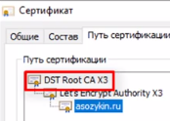Путь цепочка доверия, просмотр в браузере windows
PKI состоит минимум из 2х уровней, Корневые удостоверяющие центры (УД, СА) - работают с CA пользователей. Корневые СА выпускают самопописанные сертификаты, и подписывают сертификаты нижележащих СА. Нижележащие СА подписывают сертификаты клиентов (приложений, доменных имен, людей).

- Удостоверяющий центр, он же и центр сертификации (УЦ или CA — certificate authority) является основной структурой, формирующей цифровые сертификаты подчиненных центров сертификации и конечных пользователей. УЦ является главным компонентом PKI:
- он является доверенной третьей стороной
- это сервер, который осуществляет управление жизненным циклом сертификатов (но не их непосредственным использованием).
- Сертификат открытого ключа (сертификат,в формате X.509 ) — это данные пользователя/сервера и его открытый ключ, скреплённые электронной подписью удостоверяющего центра. Выпуская сертификат открытого ключа, удостоверяющий центр тем самым подтверждает, что лицо, поименованное в сертификате, владеет закрытым ключом, который соответствует этому открытому ключу.
Сертификат — это электронный документ (файл на сервере, средстве электросвязи), который содержит электронный ключ открытый ключ, информацию о пользователе/системе/сервере, которому принадлежит сертификат, электронную подпись центра выдачи сертификатов (УЦ), информацию о сроке действия сертификата и другие атрибуты. Сертификат не может быть бессрочным, он всегда содержит дату и время начала и окончания своего действия.
Ключевая пара — это набор, состоящий из двух ключей: закрытого ключа (private key) и открытого ключа (public key). Эти ключи создаются вместе, являются комплементарными по отношению друг к другу (то, что зашифровано с помощью открытого ключа можно расшифровать, только имея закрытый ключ, а электронную подпись, сделанную с помощью закрытого ключа, можно проверить, используя открытый ключ).
Ключевая пара создается либо центром выдачи сертификатов (удостоверяющим центром) по запросу пользователя, или же самим пользователем с помощью специального программного обеспечения. Пользователь делает запрос на сертификат, и после процедуры идентификации пользователя УЦ выдаёт ему сертификат, подписанный этим Удостоверяющим Центром. Электронная подпись УЦ свидетельствует о том, что данный сертификат выдан именно этим центром и никем другим.

- Репозиторий — хранилище, содержащее сертификаты и списки отозванных сертификатов (СОС) и служащее для распространения этих объектов среди пользователей.

Отпечаток открытого ключа (fingerprint/thumbprint)
информация, по которой можно идентифицировать открытый ключ. Отпечаток создаётся путём применения криптографической хеш-функции к значению открытого ключа.

Проверка подлинности на клиенте направленного сервером цифрового сертификата.
Сервер направляет клиенту:
1)- сертификат сервера, выданный CA и содержащий ЭЦП СА (образованный путем шифрования ЗКл СА хэша от сертификата сервера);
2) сертификат СА, подписанный корневым CA.
Клиент имеет у себя открытые ключи ОКл СА, если он доверяет этим СА). Клиент, выбирает ОКл того СА, который подписал присланный сертификат и расшифровывает их ЭЦП СА (получает хэш 1), затем использует информацию из сертификата о хэш-функции и вычисляет хэш2 от сообщения сертификата. Сравнивает хэш1 и хэш2. Если совпадают, то клиент доверяет серверу (верит что сервер и есть та сторона, которая указана в сертфикате.)

Симметричные схемы ЭЦП менее распространены, чем асимметричные, так как после появления концепции цифровой подписи не удалось реализовать эффективные алгоритмы подписи, основанные на известных в то время симметричных шифрах.
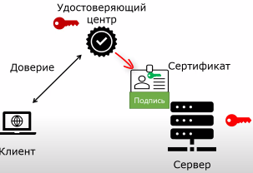  Подписание СА  (ЗКл удостов.центра ) сертификата ОКл, принадлежащего серверу | 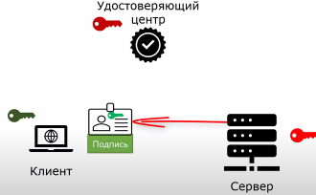  Передача сертификата ОКл, от сервера клиенту | 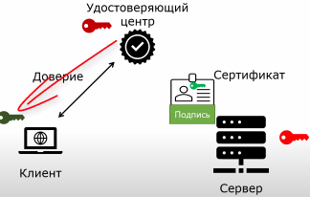  Наличие у клиента ОКл СА
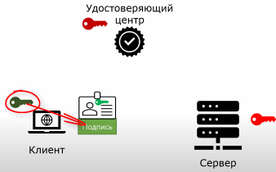  Проверка клиентом ЭЦП ОКл, полученного от сервера, с применением ОКл СА | 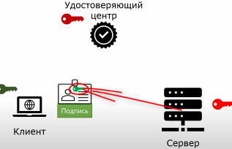  Удостоверение клиента, что ОКл принадлежит серверу и сервер является стороной, указанной в сертификате. | Самоподписанный сертификат  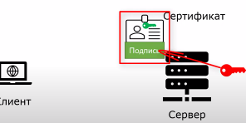
TLS/SSL - протоколы безопасной передачи данных по небезопасной сети, обеспечивают шифрование для
- Приватности
- Целостности
- Аутентификации

Типы шифрования в TLS/SSL:
- Симметричное шифрование для передачи данных (приватность + целостность МАС)
- Ассиметричное шифрование для обмена ключами, проверки ЭЦП
Набор шифров TLS (cipher suite):
- Алгоритм обмена ключами (RSA, DH)
- Алгоритм симметричного шифрования (AES, 3DES и др.)

Наборы шифров Cipher Suite: (сочетаний криптографическх технологий для защиты данных
Столбец 2 (ECDHE и RSA) - алгоритмы для обмена ключами - выбора симметричных ключей шифрования и MAC, Столбец 3 - алгоритм для ЭЦП, Столбец 4 (WITH_AES...) - для симметричного шифрования, Столбец 5 - для расчета MAC)
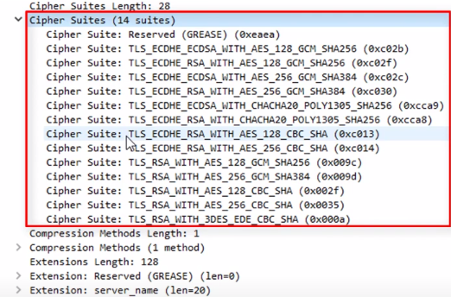

{Протокол Диффи — Хеллмана на эллиптических кривых
- Протокол Ди́ффи-Хе́ллмана на эллиптических кривых (Elliptic curve Diffie–Hellman, ECDH) — криптографический протокол, позволяющий двум сторонам, имеющим пары открытый/закрытый ключ на эллиптических кривых, получить общий секретный ключ, используя незащищённый от прослушивания канал связи. Этот секретный ключ может быть использован как для шифрования дальнейшего обмена, так и для формирования нового ключа, который затем может использоваться для последующего обмена информацией с помощью алгоритмов симметричного шифрования.
- ECDSA (Elliptic Curve Digital Signature Algorithm) — алгоритм с открытым ключом, использующийся для построения и проверки электронной цифровой подписи при помощи криптографии на эллиптических кривых. Алгоритм достаточно популярен в области электронных цифровых подписей из-за сложности задачи, на которой основано вычисление закрытого ключа из открытого. ECDSA. Алгоритм состоит из четырёх частей: генерация основных параметров, генерация ключевой пары, создание и проверка цифровой подписи. В общем случае, считается достаточно безопасным (для соответствующих уровней криптостойкостей), а также имеет реализации во множестве криптографических библиотек.

Установка соединения TLS:
- Выбор поддерживаемого набора шифров TLS
- Обмен ключами для симметричного шифрования
Совершенная прямая секретность:
- Невозможность расшифровать переданные данные при получении доступа к серверу
Соединение в TLS:
- Согласования применяемого набор шифров TLS
- Проверка подлинности сервера (и клиента)
- Обмен ключами симметричного шифрования
Установка соединения в TLS:
- Протокол установки соединения (handshake protocol)
- Протокол смены шифра (change cipher protocol)
Разрыв соединения в TLS:
- Сообщение close_notify протокола оповещений (alert protocol
Восстановление сессии в TLS:
- Повторное использование шифров и ключей

При установлении соединения в TLS стороны (клиент и сервер) договариваются об используемых шифрах (cyphers) - алгоритмах и схемах:
- для обмена ключами симмертичного шифрования данных и MAC
- для шифрования данных (AES,DES)
- для кода аутентичности сообщения MAC (SHA, SHA128...)

Шифрование данных в протоколе TLS
Сообщения протоколов HTTP FTP SNMP WS и др разбиваются на блоки («сообщения»). К сообщениям применяется симметричный ключ для MAC, рассчитывается хэш (MAC) и добавляется к блоку сообщения, Затем все сообщения+MAC шифруется симметричный ключ для шифрования и оправляется встречной стороне. На ней выполняются обратные действия.
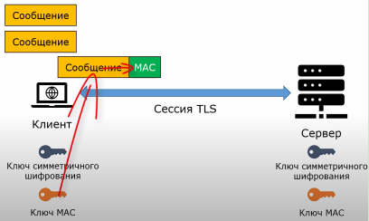 | 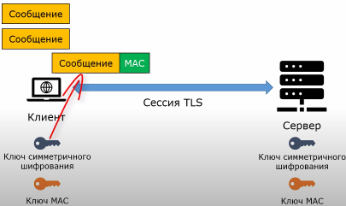 | 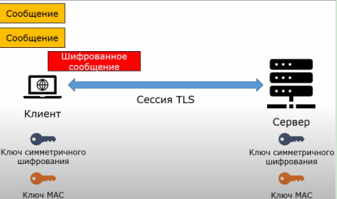

Фазы установления соединения:
TLS1.2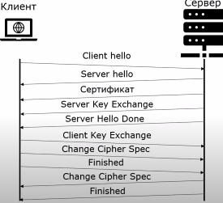 | TLS1.3 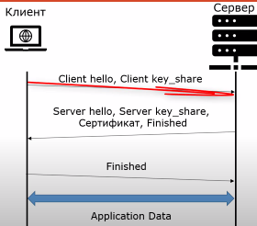

Сервер передает в зашифрованном виде
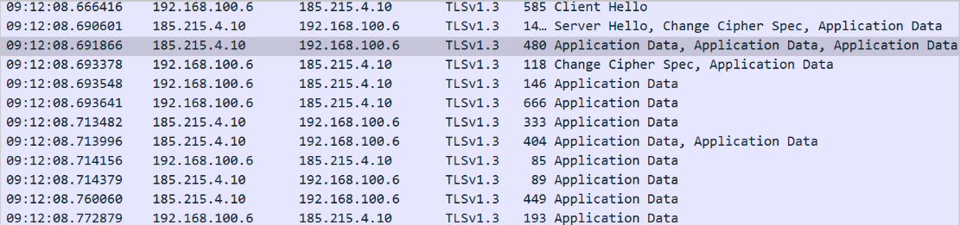
(расшифровано wireshark)
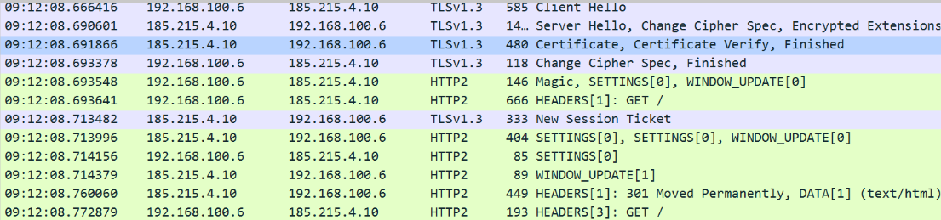

В т.ч. передает три сертификата сайта asozykin.ru, CA Lets Encrypt, и корневого CA X1
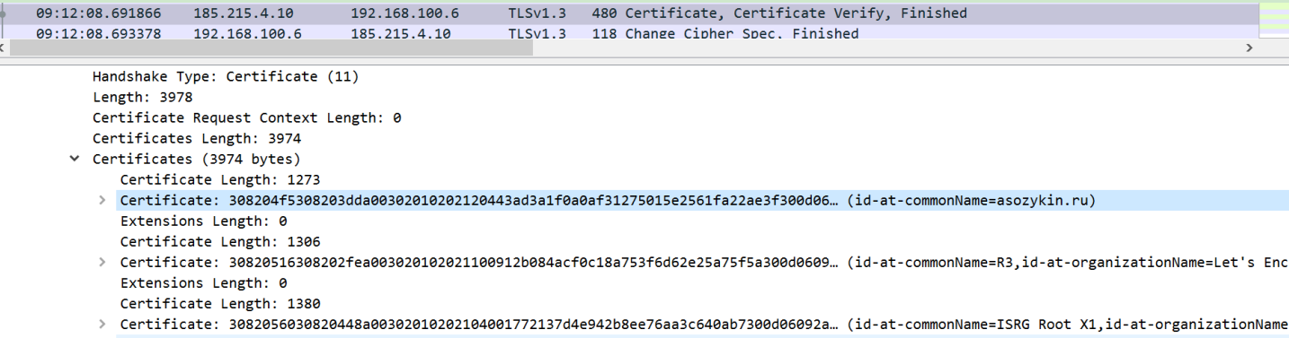
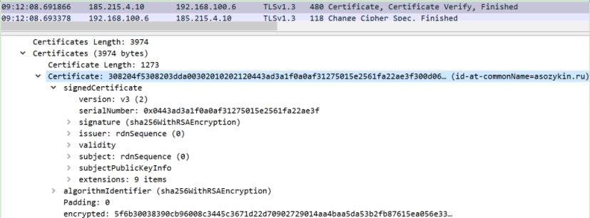

https://www.youtube.com/watch?v=vs65xb5mkdo
Характеристики повышения безопасности в TLS 1.3
Набор шифров:
- В TLS 1.3 запретили использовать устаревшие алгоритмы шифрования (RC4, MD5, SHA-1 и т.п.)
Шифры AEAD (Authenticated Encryption with Associated Data):
- Обеспечивает одновременно шифрование и MAC
- AES-GCM, Chacha20-Poly1305 (RFC 7539)
Совершенная прямая секретность:
- В TLS 1.3 обязательна, Запрещен алгоритм обмена ключами RSA и алгоритм Диффи-Хеллмана со статическими параметрами

TLS1.3 - 1)в разы меньшее количество сообщений при установлении соединений (важно для мобильных устройств), 2) шифрование служебных заголовков, в т.ч. передаваемых сертификатов, 3) исключено использование небезопасных шифров (алгоритмов и их сочетаний) - SHA, MD5, RSA, алгоритм Диффи — Хеллмана(DH) со статическими параметрами (https://www.youtube.com/watch?v=kCkQRH5eweg&list=PLtPJ9lKvJ4oiFnWCsVRElorOLt69YDEnv&index=2 )
В 1.3 в отличии от остальных TLS в TLS1.3 обеспечена:
- «Совершенно прямая секретность (СПС)» - когда для каждой сессии TLS генерируются новые ключи шифрования трафика и MAC. Поэтому даже перехваченный и сохранённый трафик нельзя раскрыть , тк используются только динамические параметры для генерации pre-master secret (не используются RSA (т.к. публичный и приватный ключи - статические/постоянно хранятся на сервере, DH со статическими параметрами ) . Т.о. при СПС нельзя использовать дважды одни и те же секретные ключи симметричного шифрования, применяется DH на эллиптических кривых (с динамическими хар-ками для расчета симметричного ключа)
- возможна проверка цифровых сертификатов не только сервера на стороне клиента, но и клиента на стороне сервера.

Код аутентичности сообщения, Имитовставка MAC (message authentication code)
MAC код аутентификации послания) — средство обеспечения имитозащиты в протоколах аутентификации сообщений с доверяющими друг другу участниками — специальный набор символов, который добавляется к сообщению и предназначен а)для обеспечения его целостности и аутентификации источника данных (защиты от фальсификации передаваемой информации).
Для проверки целостности (но не аутентичности) сообщения на отправляющей стороне к сообщению добавляется хэш - значение хеш-функции от этого сообщения и отдельного секретного симметричного ключа для MAC (в TLS), на приёмной стороне также вырабатывается хеш от полученного сообщения и того же секретного симметричного ключа. Рассчитанный на приёмной стороне и полученный хеш сравниваются. В случае равенства считается, что полученное сообщение дошло без изменений[1]. Для защиты от фальсификации (имитации) сообщения применяется имитовставка, выработанная с использованием секретного элемента (ключа), известного только отправителю и получателю.

Анализ TLS wireshark
https://www.youtube.com/watch?v=bYR0XacszUk&t=1s
https://www.youtube.com/watch?v=efzQEAm7-Jc
https://www.youtube.com/watch?v=VIFJFHWlxzo

Запуск с сохранением pre-master secret для TLS
"C:\Program Files\Google\Chrome\Application\chrome.exe" --ssl-version-max=tls1.3 --ssl-key-log-file=D:\Books\kkk.log
А.Созыкин Анализ Ethernet Wi-fi HTTP NDP DNS SNMP ICMP FTP IMAP POP3 IPv6 и дв wireshark
https://www.youtube.com/playlist?list=PLtPJ9lKvJ4oiKPQ9GXOvntj44Eu8IGAJK

